INTELIGENCIA ARTIFICIAL
CURSO 2023-24
PRACTICA 2: Repertorio de preguntas para la autoevaluación de la práctica 2.

APELLIDOS Y NOMBRE | Álvaro García Zafra
GRUPO TEORÍA | D | GRUPO PRÁCTICAS | 1

Instrucciones iniciales

En este formulario se proponen preguntas que tienen que ver con ejecuciones concretas del software desarrollado por los estudiantes. También aparecen preguntas que requieren breves explicaciones relativas a como el estudiante ha hecho algunas partes de esa implementación y que cosas ha tenido en cuenta.

En las preguntas relativas al funcionamiento del software del alumno, estas se expresan haciendo uso de la versión de invocación en línea de comandos cuya sintaxis se puede consultar en el guion de la práctica.

El estudiante debe poner en los recuadros la información que se solicita.

En los casos que se solicita una captura de pantalla (ScreenShot), extraer la imagen de la ejecución concreta pedida donde aparezca la línea de puntos que marca el camino (justo en el instante en el que se construye obtiene el plan). Además, en dicha captura debe aparecer al menos el nombre del alumno. Ejemplos de imágenes se pueden encontrar en Imagen1 y en Imagen2.

Consideraciones importantes:
- Antes de empezar a rellenar el cuestionario, actualiza el código de la práctica con los cambios más recientes. Recuerda que puedes hacerlo o bien realizando git pull upstream main si has seguido las instrucciones para enlazar el repositorio con el de la asignatura, o bien descargando desde el enlace de GitHub el zip correspondiente, y sustituyendo los ficheros jugador.cpp o jugador.hpp por los vuestros.
- Si en alguna ejecución consideras que tu agente se ha visto perjudicado puedes añadirlo a los comentarios en el comentario final (al final del documento).

Enumera los niveles presentados en su práctica (Nivel 0, Nivel 1, Nivel 2, Nivel 3, Nivel 4):

Nivel 0, nivel 1, nivel 2

Nivel 0-Anchura para el agente jugador
- Rellena los datos de la tabla con el resultado de aplicar
./practica2 mapas/mapa30.map 1 0 5 5 2 10 10 4 12 5

ScreenShot | 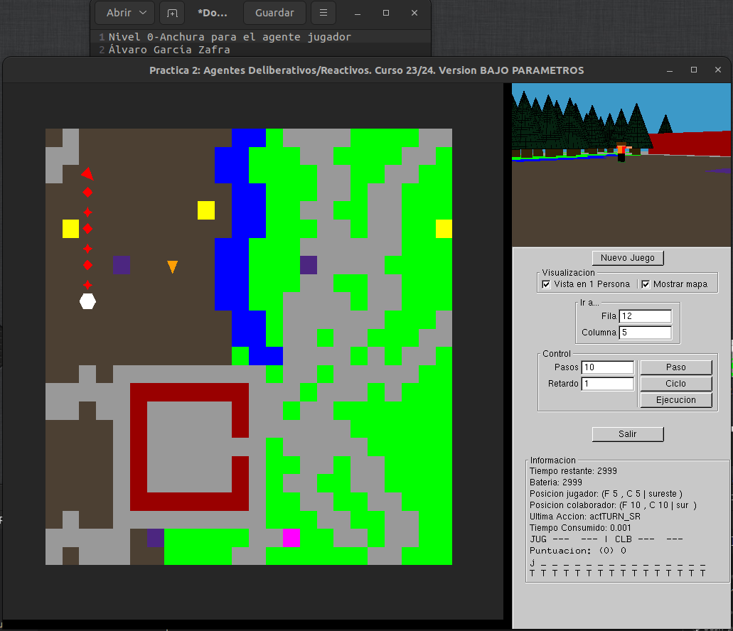
Instantes de simulación no consumidos |  | 2994
Tiempo Consumido |  | 0.001425
Nivel Final de batería |  | 2987

Nivel 1-Anchura para el agente colaborador
- ¿En qué se diferencia desde el punto de vista de la implementación el algoritmo que has usado en este nivel en relación al del nivel 0? (enumera los cambios y describe brevemente cada uno de ellos)
He tenido que crear una función, enCampodeVision, para saber si el jugador tiene al colaborador dentro del campo de visión, esto nos permite que le mande las ordenes cuando lo tenga. He tenido que cambiar SolutionFound a colaborador, ya que el programa termina cuando el colaborador esté en la casilla final.
He añadido las comprobaciones del colaborador a node y he añadido al apply las ordenes del colaborador y que si el que realiza las acciones es el jugador en lugar del colaborador que se actualice su state con la última orden que realizo.

- Rellena los datos de la tabla con el resultado de aplicar
./practica2 mapas/mapa30.map 1 1 9 3 0 7 3 6 3 3

ScreenShot | 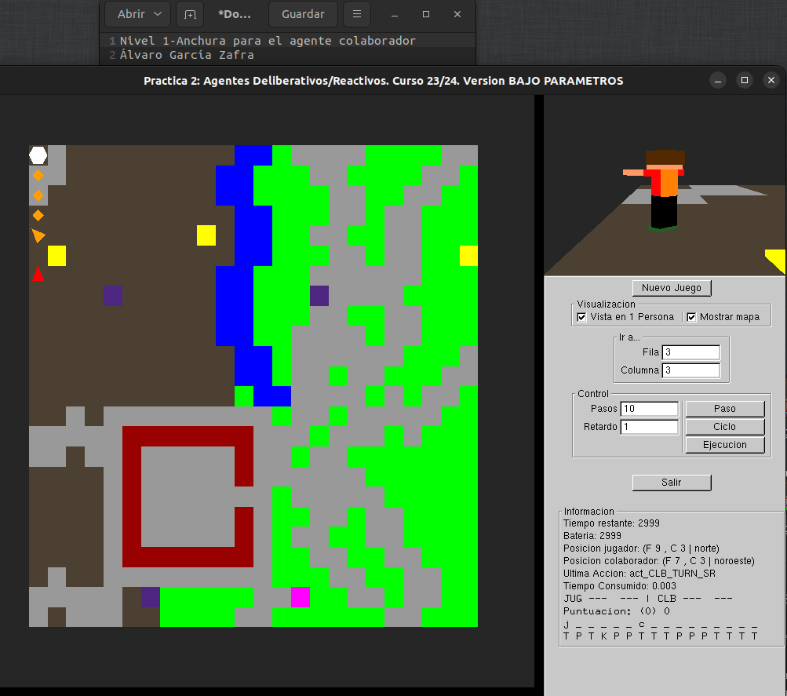
Instantes de simulación no consumidos |  | 2994
Tiempo Consumido |  | 0.003311
Nivel Final de Batería |  | 2992

- Rellena los datos de la tabla con el resultado de aplicar
./practica2 mapas/mapa30.map 1 1 24 12 6 18 13 6 18 15

ScreenShot | 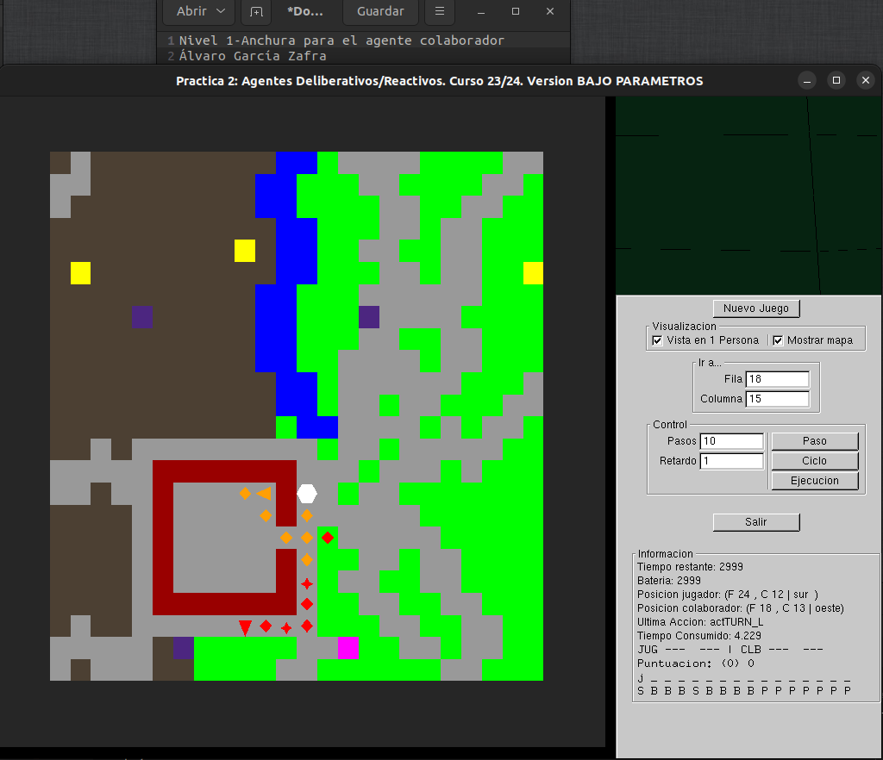
Instantes de simulación no consumidos |  | 2976
Tiempo Consumido |  | 4.22966
Nivel Final de Batería |  | 2957

Nivel 2-Dijkstra para el agente jugador

- ¿Qué es propio de este nivel que no tuviste que tener en cuenta en los niveles anteriores? (enumera los cambios y describe brevemente cada uno de ellos y que han implicado en la implementación)
Para este nivel he tenido en cuenta las zapatillas y el bikini, he creado un nuevo stateN2 en el cual los he añadido. He creado un noden2 en el cuál he quitado las comparaciones del colaborador y he añadido zapatillas y bikini. En este caso el frontier creado es de tipo priority_queue, al cuál le paso una función ordenarCola para que ordene los costos.
He creado un applyN2, el cuál suma el costo de la acción que realiza, dependiendo de si tiene zapatillas, bikini o nada.
He creado una función movN2 para que realice los movimientos.

- ¿Has incluido dentro del algoritmo de búsqueda usado en este nivel que si pasas por una casilla que da las zapatillas o el bikini, considere en todos los estados descendientes de él, el colaborador o el jugador tiene las zapatillas y/o el bikini? En caso afirmativo, explicar brevemente cómo.
Si, en la función movN2 que he comentado anteriormente los descendientes heredan al nodo actual y al realizar el movimientos de estos comprueba si la casilla a la que ha avanzado es de zapatillas o bikini y si es así los añade o quita, si tenían zapatillas y se pone bikini le quita zapatillas.

- Rellena los datos de la tabla con el resultado de aplicar
./practica2 ./mapas/mapa30.map 1 2 3 13 4 4 4 4 13 13

ScreenShot | 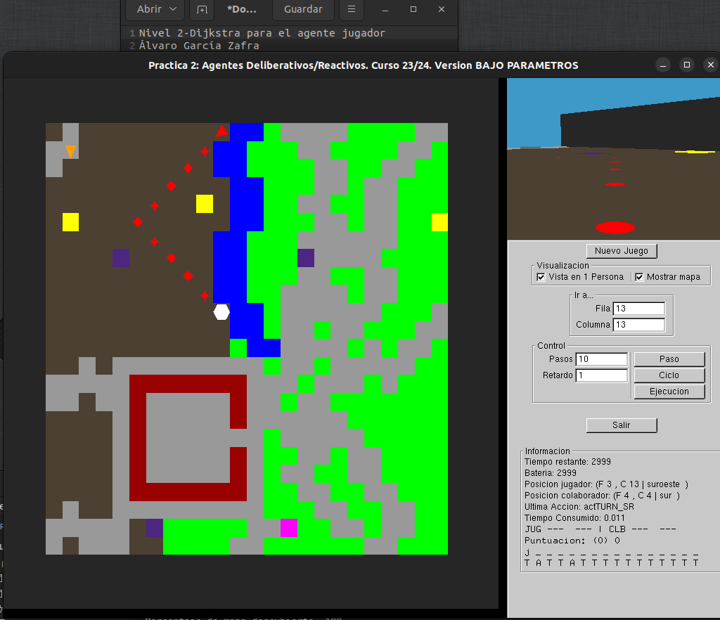
Instantes de simulación no consumidos |  | 2992
Tiempo Consumido |  | 0.010698
Nivel Final de Batería |  | 2981

- Rellena los datos de la tabla con el resultado de aplicar
./practica2 mapas/mapa50.map 1 2 19 7 6 3 3 3 16 13

ScreenShot | 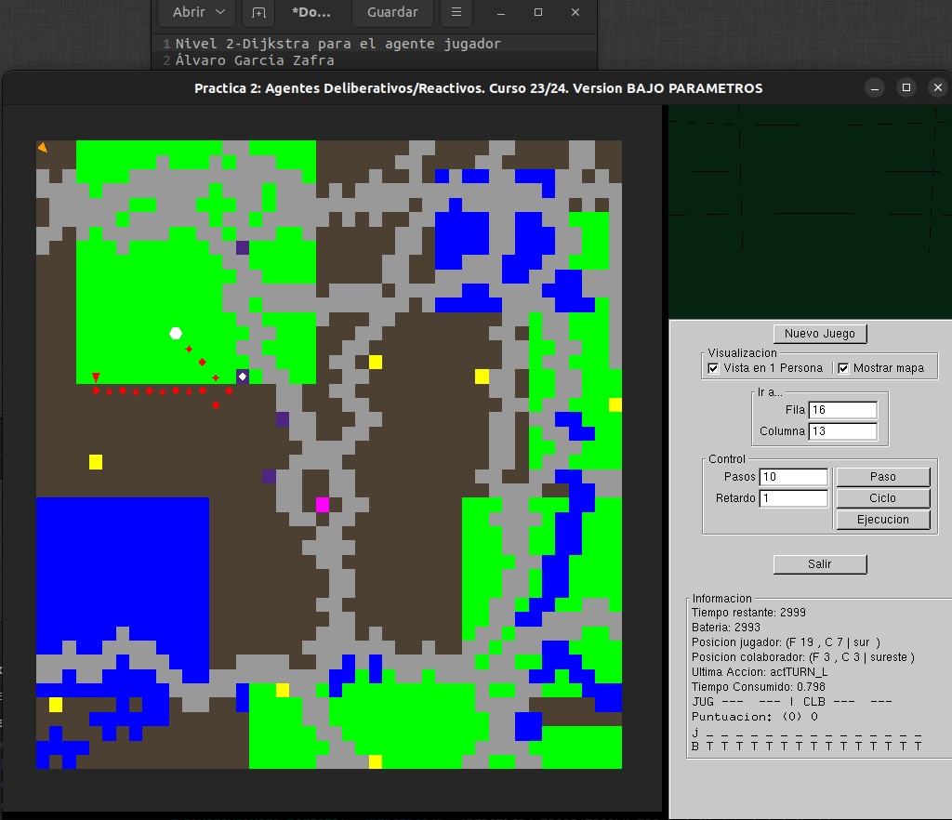
Instantes de simulación no consumidos |  | 2982
Tiempo Consumido |  | 0.79793
Nivel Final de Batería |  | 2888

- Rellena los datos de la tabla con el resultado de aplicar
./practica2 mapas/paldea2.map 1 2 82 49 0 73 52 0 25 25

ScreenShot | 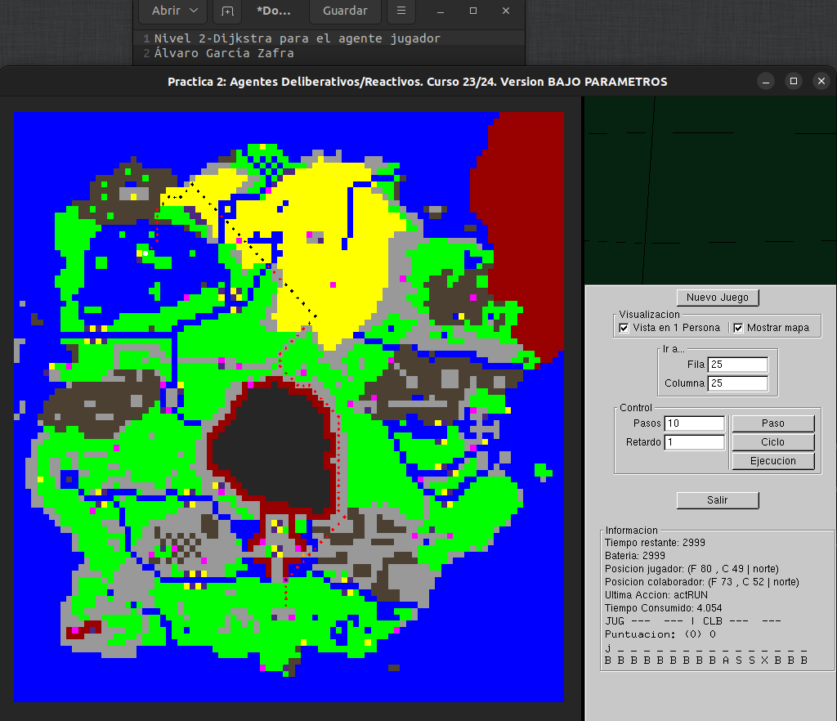
Instantes de simulación no consumidos |  | 2937
Tiempo Consumido |  | 4.05411
Nivel Final de Batería |  | 2636

Nivel 3-A* para el agente colaborador
- ¿Qué diferencia este algoritmo del de Dijsktra que tuviste que implementar en el nivel anterior? (enumera los cambios y describe brevemente cada uno de ellos y que han implicado en la implementación)

- Describe la heurística utilizada para resolver el problema
- Rellena los datos de la tabla con el resultado de aplicar
./practica2 mapas/lumi25.map 1 3 12 4 6 3 12 2 11 6

ScreenShot
Instantes de simulación no consumidos
Tiempo Consumido
Nivel Final de Batería

- Rellena los datos de la tabla con el resultado de aplicar
./practica2 mapas/mapa30.map 1 3 3 15 0 8 17 6 8 23

ScreenShot
Instantes de simulación no consumidos
Tiempo Consumido
Nivel Final de Batería
- Rellena los datos de la tabla con el resultado de aplicar
./practica2 mapas/scape2.map 1 3 12 22 0 6 22 4 9 26

ScreenShot
Instantes de simulación no consumidos
Tiempo Consumido
Nivel Final de Batería

Nivel 4-Reto (Max. Puntuación en misiones)

- Haz una descripción general de tu estrategia general con la que has abordado este nivel. Indica bajo que criterios es el jugador o el colaborador el que va al objetivo. Explica brevemente las razones de esos criterios.

- ¿Qué algoritmo o algoritmos de búsqueda usas en el nivel 4? Explica brevemente la razón de tu elección.

- ¿Bajo qué condiciones replanifica tu agente?

- Explica el valor de coste que le has dado a la casilla desconocida en la construcción de planes cuando el mapa contiene casillas aún sin conocer. Justifica ese valor.

- ¿Has tenido en cuenta la recarga de batería? En caso afirmativo, describe la política usada por tu agente para proceder a recargar.

- Añade aquí todas los comentarios que desees sobre el trabajo que has desarrollado sobre este nivel, qué consideras son importantes para evaluar el grado en el que te has implicado en la práctica y que no se puede deducir de la contestación a las preguntas anteriores.

- Rellena los datos de la tabla con el resultado de aplicar
./practica2SG mapas/mapa30.map 1 4 4 4 6 12 12 2 8 8 16 6 26 9 25 16 3 3 5 10 16 14 18 10 21 4 7 4 24 4 12 3 6 15 25 18 8 19 15 14 23 15 26 8 10 24 19 26 25 7 16 11 22 15 20 15 22 19 10 20 4 13 26 24 9 6 26 10 17 19 25 13 24 20 26 19 12 18 8 23 9 13 6 5 8 16 12 5 3 14 11 22 11 8 6 17 7 4 21 3 23 4 15 5 7 23 21 19 4 15 6 13 24 17 6 26 5 4 24 10 16 17 13 20 22 9 26 22 22 24 14 4 24 26 7 18 6 21 9 9 18 6 19 15 16 21 3 14 13 10 25 13 17 24 7 20 14 14 9 21 5 18 20 20 19 10 5 18 18 21 9 22 20 19 7 15 26 20 10 17 17 19 8 23 8 9 9 5 20 3 20 11 6 23 16 8 26 14 17 4 8 25 14 13 25 14 8 5 20 21 4 18 14 25
Instantes de simulación no consumidos
Tiempo Consumido
Nivel Final de Batería
Objetivos Alcanzados
Puntuación

- Rellena los datos de la tabla con el resultado de aplicar
./practica2SG mapas/mapa75.map 1 4 11 47 0 6 47 4 9 51 19 33 29 31 33 31 54 43 51 67 59 68 57 29 47 16 68 6 29 4 3 32 14 25 57 20 41 35 47 27 38 71 68 47 53 10 18 10 60 11 16 38 62 45 22 47 39 37 57 39 57 30 66 21 26 60 68 5 6 14 49 66 26 4 4 17 63 19 40 28 57 38 50 39 69 69 54 21 55 47 26 51 12 33 66 62 24 17 67 26 51 71 44 49 64 32 69 29
Instantes de simulación no consumidos
Tiempo Consumido
Nivel Final de Batería
Objetivos Alcanzados
Puntuación

- Rellena los datos de la tabla con el resultado de aplicar
./practica2SG mapas/pinkworld.map 1 4 46 26 2 41 27 2 44 46 26 59 26 10 59 10 59 63 70 38 41 35 47 27 38 71 68 47 18 10 60 11 30 9 66 21 68 5 71 39 6 14 49 66 4 17 40 28 50 39 69 69 12 33 66 62 67 26 51 71 44 49 64 32 69 29 68 36
Instantes de simulación no consumidos
Tiempo Consumido
Nivel Final de Batería
Objetivos Alcanzados
Puntuación
Comentario final
Consigna aquí cualquier tema que creas que es de relevancia para la evaluación de tu práctica o que quieras hacer saber al profesor.
Para la ejecución de los mapas en los que participa el colaborador he tenido que cambiar y poner mapaConPlan[cst.colaborador.f][cst.colaborador.c] = 2;
ya que se me olvidó cambiarlo y aunque hacía bien el plan no pintaba la parte del colaborador.

